工作报告质控
1.规范写法：GB/T 36501‑2018，多处标准号缺少半角空格。
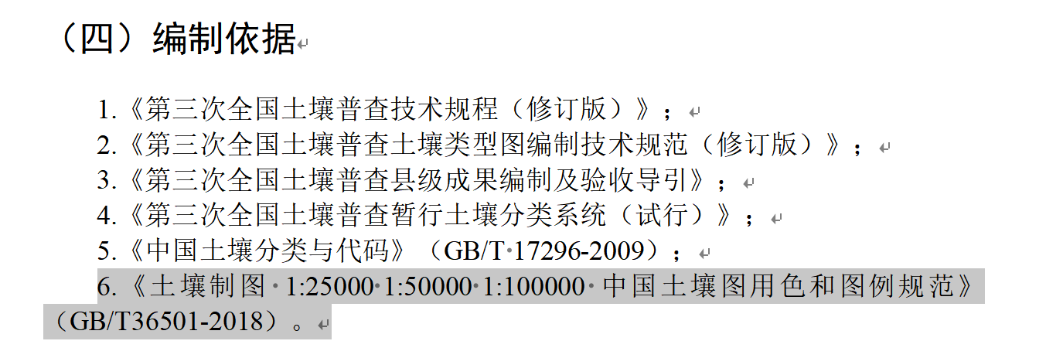
2.序号缺少5，请核对。
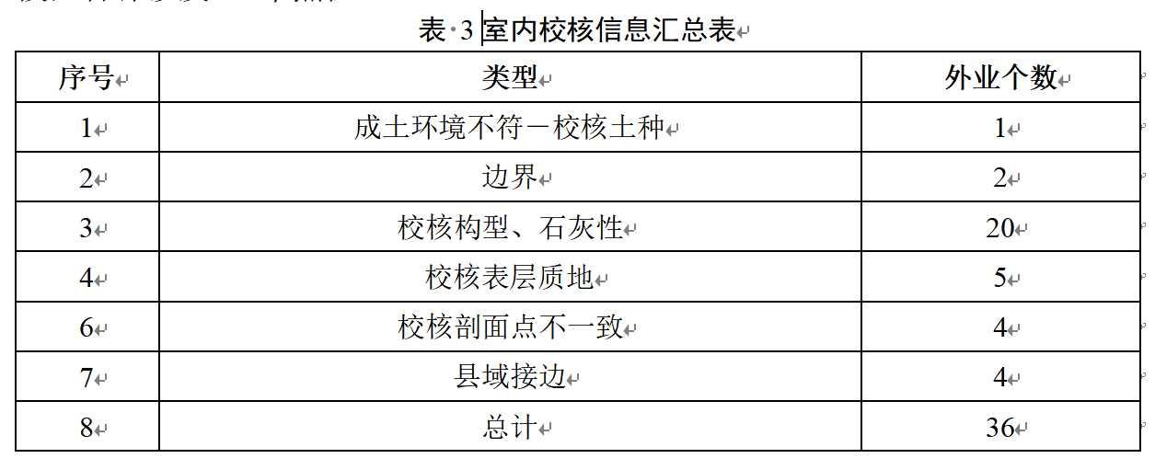
3.报告只写用随机森林模型，没有给出模型精度指标（总体精度、Kappa系数），没有给出环境变量重要性排序。
4.（一）组织实施-人员培训，和前文第二章（三）人员培训大段文字几乎完全重复，大篇幅复制粘贴，内容冗余，工作报告内容重复。

土壤类型图图件质控报告
缺少绘图单位及绘图人员要素。

技术报告质控报告
1.目录页码混乱，请核对。
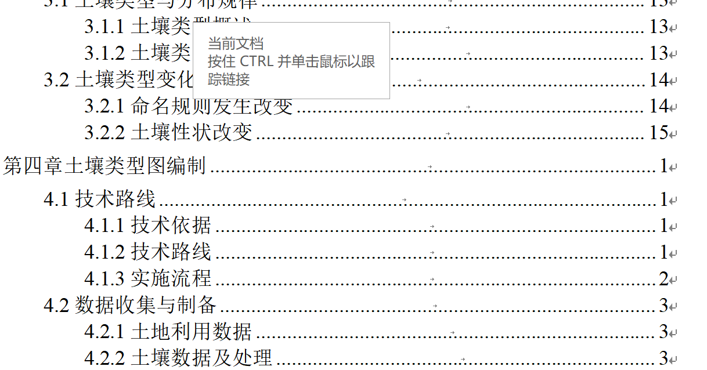
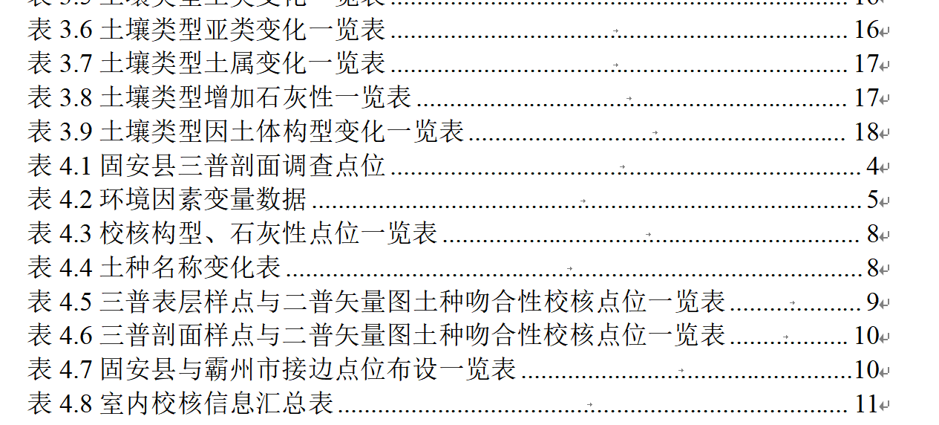
2.全文二普原始名称写“粘质”，三普规范表述应为“黏质”，正文、表格交替混用“粘质/黏质”。
3.错别字请核对。
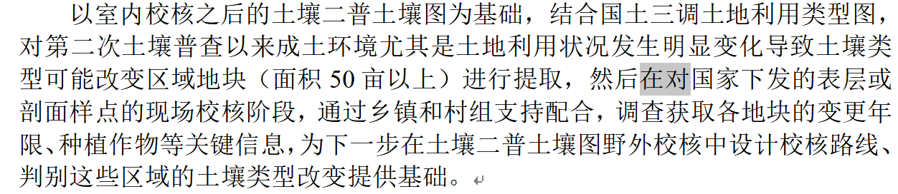
4.缺少编号5，请核对。
